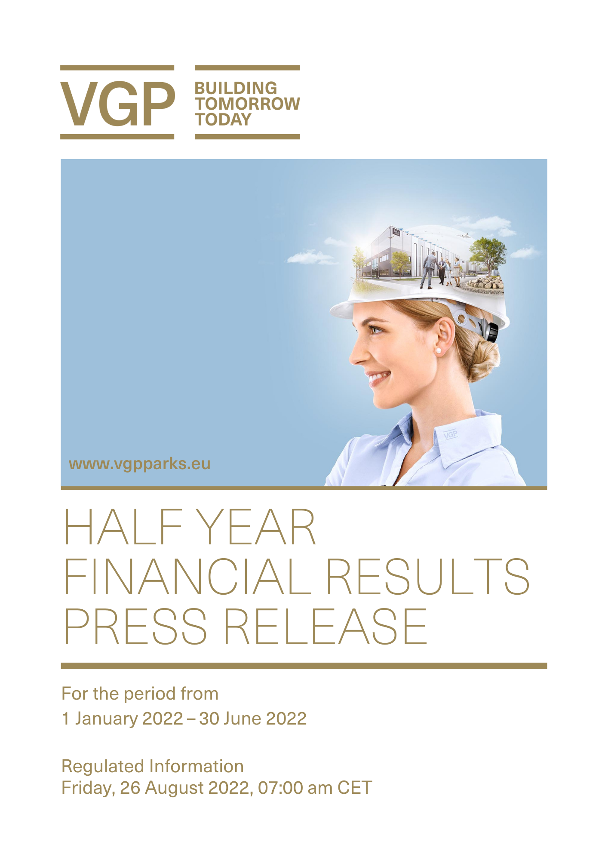
SAJTÓKÖZLEMÉNY
ELSŐ FÉLÉVI PÉNZÜGYI EREDMÉNYEK
2022. JANUÁR 1. – 2022. JÚNIUS 30.

Jogszabályban meghatározott tartalmú tájékoztatás
2022. augusztus 26. péntek, közép-európai idő szerint 7.00 óra

A VGP 2022 ELSŐ FÉLÉVI EREDMÉNYEI

2022. augusztus 26. 7.00 óra, Antwerpen, Belgium: A VGP NV, egy magas minőségű logisztikai és könnyűipari ingatlanokkal foglalkozó európai vállalat (a továbbiakban: „VGP” vagy a „Csoport”) közzétette a 2022. június 30-án véget ért üzleti félév eredményeit:
- 153,1 millió euró nettó nyereséget eredményező, meggyőző üzemi teljesítmény
- A 2022 első félévében aláírt és megújított bérleti szerződések volumene elérte a 35,4 millió eurót, így a teljes annualizált bérletidíj-bevétel 281.1 millió euróra nőtt (ez az év eddigi szakaszában +9,7%-os növekedést jelent)
- 2022. június 30-án a 40 projekthez kapcsolódóan folyamatban lévő építkezések teljes volumene 1 346 000 m² volt, ez az építkezések befejezését és a bérleti szerződések aláírását követően éves szinten 88.1 millió euró plusz bérletidíj-bevételt jelent (az előzetes bérleti szerződések aránya 87,4%)
  - 2022. első felében 206 000 m²-nyi projekt kezdődött meg, ezek 81,7%-ára aláírták az előzetes bérleti szerződést, ami az építkezések befejezését és a bérleti szerződések aláírását követően 11,1 millió eurónyi bérletidíj-bevételt jelent;
  - 2022. első félévében 17 projektben 334 000 m² került átadásra, ezek 99,3%-ára a Csoport érvényes bérleti szerződéssel rendelkezik, a bérletidíj-bevétel összege 17,1 millió euró
- A vállalat erős, 730 millió eurós likviditási pozíciójára várhatóan további kedvező hatást gyakorol majd a Negyedik Vegyesvállalat kiinduló portfóliójáról szóló megállapodás és a müncheni VGP Park munkálatainak 2022 második félévére ütemezett befejezése
  - A készpénzmérleg stabilitását növelte a Második Vegyesvállalattal aláírt harmadik, 2022 első negyedévében nettó 215 millió eurós bevételt jelentő szerződés; a készpénzegyenlegben szerepel két további vegyesvállalati tranzakcióból származó, 2022. július 1-jei állapot szerint 82 millió eurós bruttó bevétel is
  - A müncheni VGP Park építésének 2022 negyedik negyedévére várt befejezéséből a Csoport minimum 73 millió eurós bruttó bevételre számít
  - A Negyedik Vegyesvállalat kiinduló portfóliójáról szóló megállapodás 2022 negyedik negyedévére várható
  - A megújuló hitelkeret összegét 50%-kal, 300 millió euróra emelték (ennek összege továbbra is teljes egészében lehívatlan)
- A tőkeáttételi arány of 35,2% (pro forma alapon 33,5%²)

A VGP vezérigazgatója, Jan Van Geet így nyilatkozott: − Az első félévben meggyőző növekedést értünk el az új vagy megújított lízing szerződésekből származó 35 millió eurós bevételnek köszönhetően, amit tovább erősített, hogy a legtöbb országban jelentősen nőtt a bérleti szerződéseink volumene. Ezt a növekedést az e-kereskedelmi szektor megfontoltabb hozzáállása ellenére sikerült elérnünk – az ágazat főbb szereplőinek egy része 2024-re és az utánra halasztotta az érdemi döntést.”

Jan Van Geet így folytatta: „A bizonytalan energiapiaci helyzet jó hatással van a megújuló energiából származó árbevételünk növekedési potenciáljára, és bérlőinket is a megújuló energiahordozók felhasználására történő átállás irányába tereli. Közvetlen bérlői igényekre reagálva két hagyományosan erős bástyánk, Németország és Hollandia mellett mostanra szinte minden régióban indítottunk napelemes projekteket.”

A vezérigazgató hozzátette: „Bár az év első felében óvatosabban bővítettük telekállományunkat, a bizonytalan energiapiaci helyzet fontos mellékhatása, hogy óriási növekedési lehetőségeket teremt számunkra. Ez nem csoda, hiszen ennek hatására a gyenge energiahatékonysággal működő ágazatoknak újra kell gondolniuk a működésüket és fenntarthatóbb és gazdaságosabb ingatlanokat és üzemi megoldásokat kell keresniük. Ennek egyik következménye, hogy régi, nem ritkán kiemelt helyszíneken működő gyáraikat eladják, ez pedig izgalmas barnamezős fejlesztési lehetőségeket kínál a VGP számára.”

Jan Van Geet így zárta gondolatmenetét: „A stabil tőkepozíció kiemelt jelentőséggel bír, főleg most, amikor egyre több ilyen ígéretes barnamezős befektetési lehetőség jelenik meg a piacon. A lezárult és tervezett vegyesvállalati szerződéseink javítják a mérlegünket és lehetővé teszik számunkra, hogy a lehető legjobban kiszolgáljuk partnereink igényeit, miközben jelentős értéket is teremtünk minden érintett számára.”

ELÉRHETŐSÉGI ADATOK POTENCIÁLIS BÉRLŐKNEK ÉS MÉDIAÉRDEKLÉSÉHEZ

Alexandra Solti  Crest Communications, Kommunikációs tanácsadó | Tel: +36 30 226 3506  e-mail: alexandra.solti@crestcommunications.hu
Gergely Somogyi  VGP, Commercial Director | Tel: +36 70 488 9221  e-mail: gergely.somogyi@vgpparks.eu
Károly Pálovics  VGP, Country manager for Hungary | Tel: +36 30 921 6938  e-mail: karoly.palovics@vgpparks.eu

A VGP-ről:
Magas minőségi követelményeknek megfelelő logisztikai és könnyűipari célú ingatlanok fejlesztésével, kezelésével és tulajdonlásával foglalkozó, páneurópai vállalat vagyunk. Építőipari gyökerekkel rendelkező vállalkozásként ma stratégiai fókuszunkat áthelyeztük a több bérlőt kiszolgáló, nagy méretű ipari parkok fejlesztésére. A vállalat 11,28 millió m²-es (saját vagy lekötött) fejlesztési földterülettel rendelkezik, és stratégiai fókusza az üzleti parkok fejlesztésére irányul. Az 1998-ban belga családi ingatlanfejlesztő cégként a Cseh Köztársaságban alapított VGP ma mintegy 360 alkalmazottat foglalkoztat, és 16 európai országban közvetlenül, illetve több 50:50 arányú vegyes vállalaton keresztül rendelkezik és működik. 2021 decemberében a VGP bruttó eszközértéke a 100%-os közös vállalkozásokkal együtt 5,75 milliárd eurót tett ki, a vállalat nettó eszközértéke (EPRA NTA) pedig 2,33 milliárd euró volt. A VGP-t az Euronext Brussels tőzsdén jegyzik (ISIN: BE0003878957.

További információ: https://www.vgpparks.eu/hu/

2021. december 31-hez képest, az összes vegyesvállalatot 100%-on számítva
Beleértve a 2022. július 1-jén két vegyesvállalati szerződéskötés részeként kapott 82 millió eurót is. A készpénzállomány 2022. június 30-án 648 millió euró volt.

